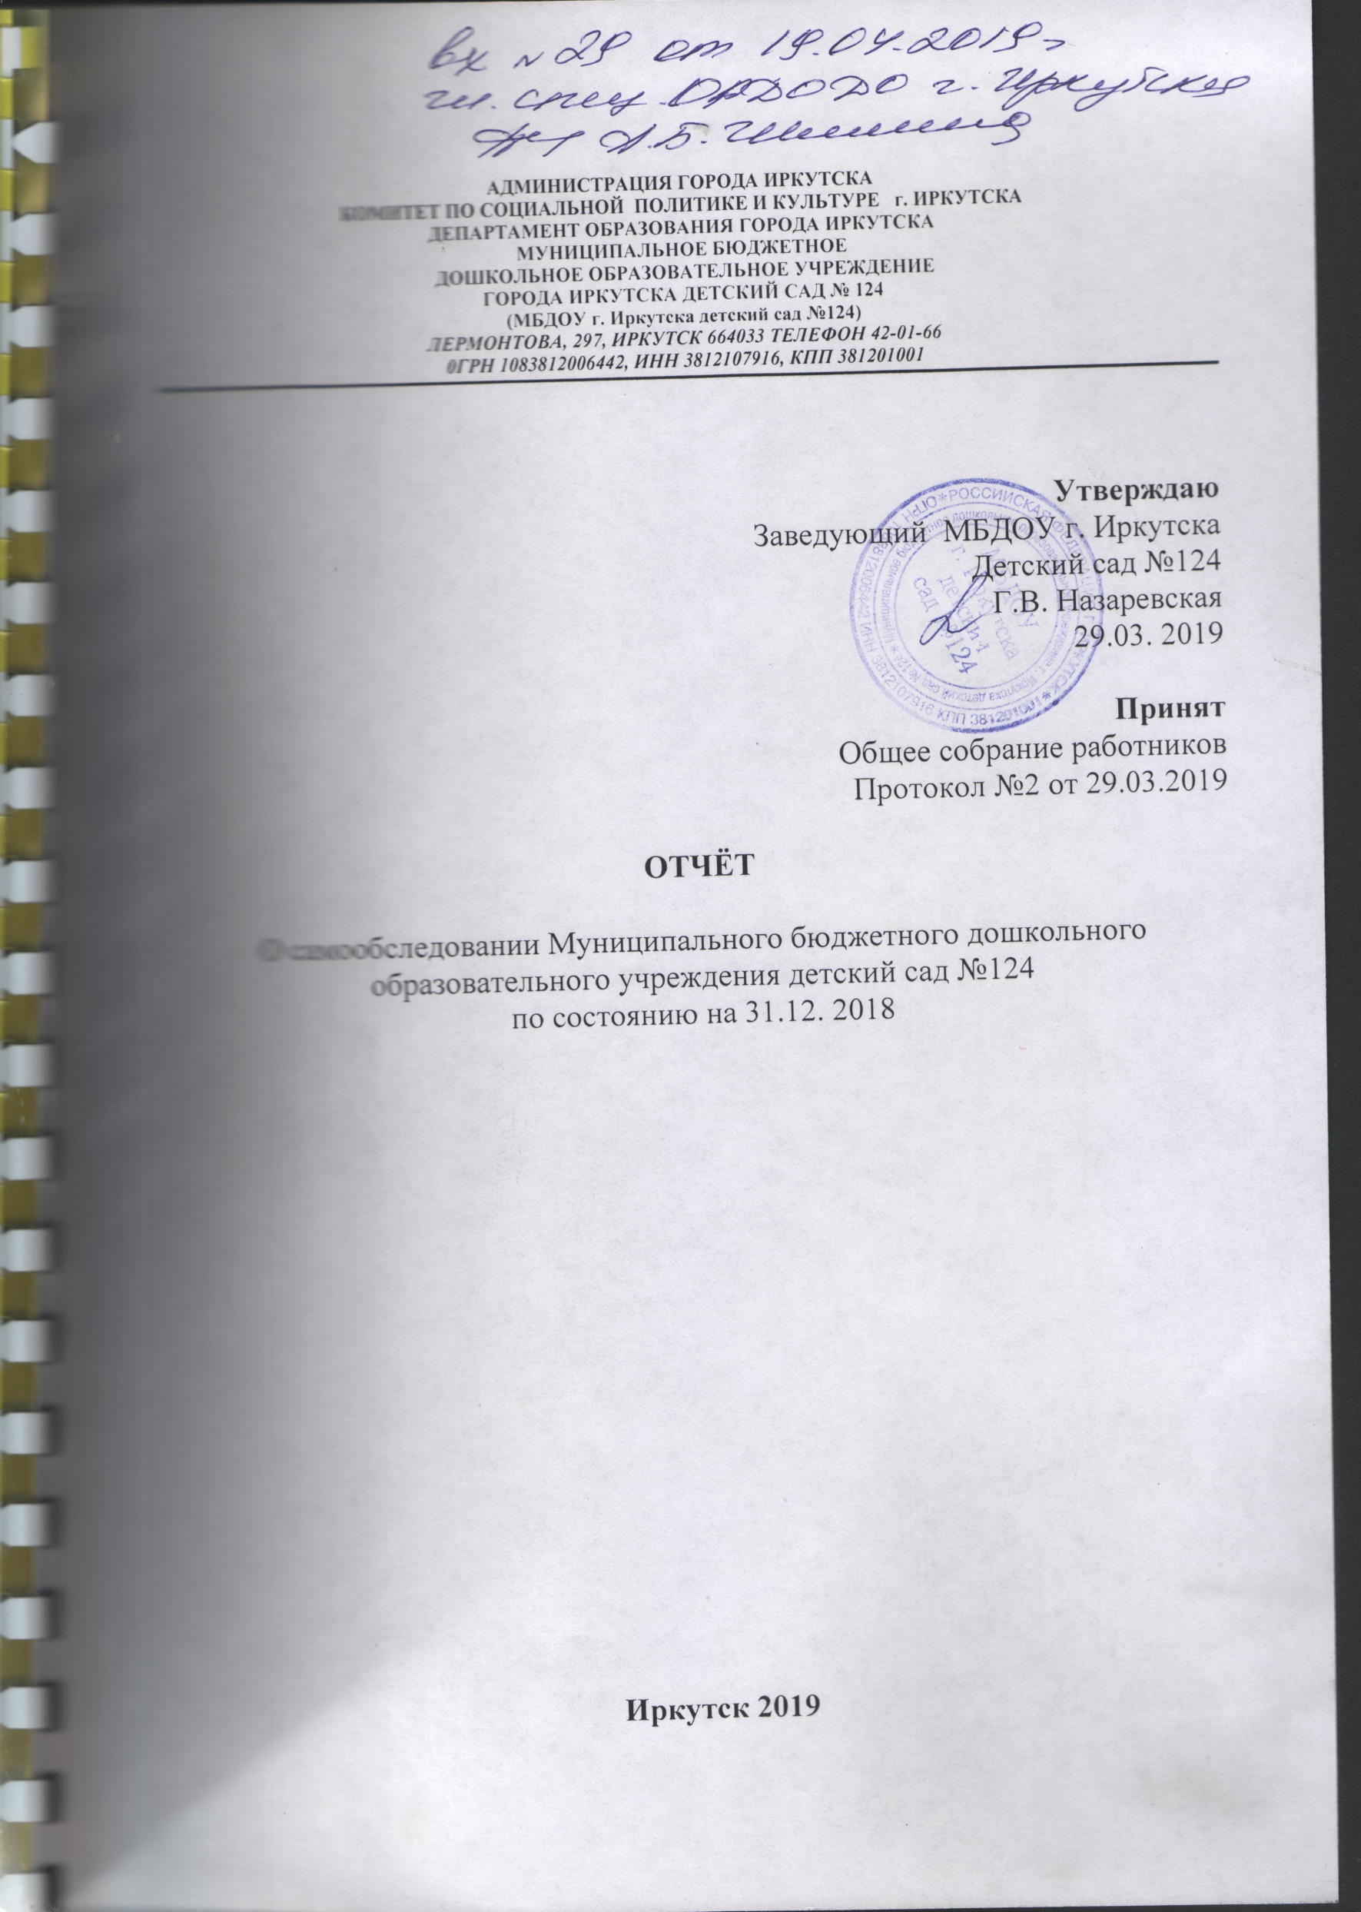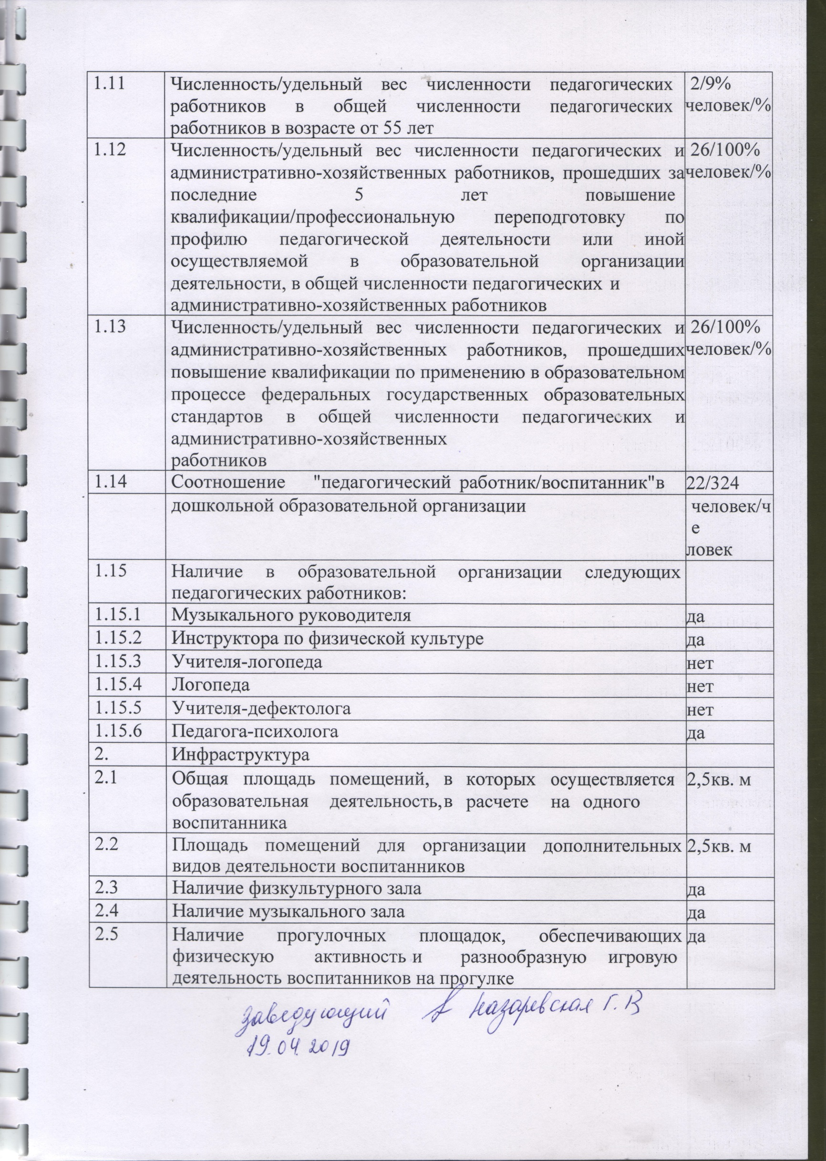1. Аналитическая часть

Цель проведения самообследования: обеспечение доступности и открытости информации о состоянии образовательной деятельности организации, а также подготовка отчета о результатах самообследования.

Процедура самообследования: включает в себя следующие этапы:
- планирование и подготовка работ по самообследованию;
- организация и проведение самообследования;
- обобщение полученных результатов и на их основе
- формирование отчета;
- рассмотрение отчета.
В процессе самообследования проводится оценка образовательной деятельности, системы управления организации, содержания и качества подготовки обучающихся, организации учебного процесса, востребованность выпускников, качества кадрового, учебно-методического, библиотечно-информационного обеспечения, материально-технической базы, функционирования внутренней системы оценки качества образования, а также анализ показателей деятельности организации, подлежащей самообследованию, устанавливаемых федеральным органом исполнительной власти, осуществляющим функции по выработке государственной политики и нормативно-правовому регулированию в сфере образования.

1.1 Оценка образовательной деятельности.

В МБДОУ г. Иркутска детский сад №124 в 2018 году в полном объёме реализована образовательная деятельность.
Общая численность воспитанников прошедших обучение 340 человек в 11 группах общеразвивающей направленности, 1 группе для детей с тяжелыми нарушениями речи.
Число дней работы дошкольной организации в 2018 году - 236. Число детодней проведённых детьми в группах в 2018 году – 47 423.
В рамках реализации образовательной программы, в соответствии с циклограммой планирования образовательной деятельности проведены в 2018 году состоялись образовательные события:
Январь 2018. Образовательное событие «Мой дом, моя семья». В рамках данного события проведены выставки «Научные традиции моей семьи»,
«Моё семейное дерево». Совместно с родителями прошла защита проектов
«Научная семья», «Семья врачей», «Семья учителей».
Февраль 2018. Образовательное событие «Моя Родина». В рамках данного события проведены многочисленные экскурсии по городу Иркутску. Выставки «Символы России», «На земле, в небесах и на море…» Выступление агитбригады детского сада «Советское время». Праздник «День защитника отечества». Фотовыставка семьи «Наши защитники».
Март 2018. Образовательное событие «Мой самый родной человек». В рамках данного мероприятия провели конкурс рисунков «Мои сёстры, мамы, бабушки». Конкурс стихов «Милые женщины».

Апрель 2018. Образовательное событие «Наука в мире людей». В рамках данного мероприятия состоялась защита проектов «Космические открытия»,
«Достижения научного града». Конкурс лэпбуков «Наши космонавты». Праздник «Весна-красна». День Земли — 22 апреля. Выставка детского творчества.
Май 2018. Образовательное событие «Моя безопасность» . В рамках данного мероприятия состоялись театрализованные представления «Правила дорожного движения», «пожарная безопасность». Праздник «День Победы». Выставка детского творчества.
Июнь 2018. Образовательное событие «Мир путешествий в страну Лето». В рамках данного мероприятия проведена квест – игра «Клуб путешественников».
Август 2018. Образовательное событие «Сельская жизнь». В рамках данного мероприятия проведён конкурс «Лучший огород». Защита проекта «Готовимся к зиме»
Сентябрь 2018. Образовательное событие «Золотая осень». День, посвященный творчеству Алексея Константиновича Толстого» - русский поэт, писатель, драматург 5 сентября 1817 .
Чтение стихотворений: «Колокольчики мои…», «Волки», «Змей Тугарин»,
«Правда», «Уж ласточки, кружась…», «Земля цвела», «Илья Муромец», «Уж ты нива моя».
Октябрь 2018. Образовательное событие «Природа Иркутска» Оформление альбомов по теме «Золотая осень»;панно из листьев, цветов. Конкурс чтецов«Осень». Фольклорный праздник. Выставка детского творчества.
Ноябрь 2018. Образовательное событие «Знаменитые люди моей России» , Открытый день здоровья.
Декабрь 2018. Образовательное событие «Мы встречаем Новый год». Оформление выставки «Новогодние снежинки».
В 2018 году воспитанники детского сада победители в конкурсах: Хоровой коллектив «Музыкальная радуга» нашей организации победитель фестиваля - 2018 «Я сердцем славлю отчий край».
Ректор Иркутского Научно-исследовательского Технического Университета М. В. Корняков обратился с Благодарностью за активное участие воспитанников детского сада №124 во Всероссийском фестивале науки в 2018 году.
Мэр города Иркутска Д. В. Бердников обратился с Благодарностью к хоровому коллективу и сотрудникам дошкольной организации за участие в гала – концерте детско-юношеского и педагогического творчества в 2018 году.
С целью обеспечения доступности дошкольного образования, для детей от 1 до 8 лет, родителям дошкольной организации, и родителям, чьи дети не посещают дошкольную организацию на основании приказа, в 2018 году создан консультационный пункт. В соответствии с приказом Департамента образования консультационный пункт работает по схеме единого дня в городе Иркутске .
Проведено 14 консультаций информационно-разъяснительной работы об особенностях актуального состояния и возможностях развития детей, готовности детей посещать детский сад.
Выполнено 14 краткосрочных образовательных практик в форме совместных занятий с родителями и их детьми с целью получения образовательного продукта, и обучения способам взаимодействия с детьми.
Разработан и реализуется социально- образовательный проект «Эколята – дошколята» в рамках всероссийского движения «Россия – территория Эколят», в сообществе партнёров: министерства природных ресурсов и экологии Российской Федерации, министерства просвещения Российской Федерации. В каждой возрастной группе 2 раза в неделю собирается «Отряд - эколят».
Стратегические цели проекта:
Цель1: Создание условий для активного познания природы и нового экологического мышления в рамках образовательного события «Дендропарк Академгородка города Иркутска» с использованием положительного образа сказочного героя «Умницы»
Цель2: Создание условий для активного воздействия на мир природы в рамках образовательного события «Сохраним природу вместе» с использованием положительного образа сказочного героя «Шалуна».
Цель3: Создание условий для проявления ребёнком общечеловеческих ценностей: чувства экологической ответственности, любовь к природе родного края, осознавать последствия своих действий по отношению к окружающей среде в рамках образовательного события «Земля наш дом» с использованием образа сказочных героев «Елочки и Желудя».
В рамках реализации Программы педагогические работники разработали методические рекомендации применения современных образовательных технологий в условиях образовательной среды дошкольной организации:
- Технологии кванториума «Практика решения базовых кейсов и открытых задач вместе с ними в проектной деятельности». Направлены на исследовательскую или инженерно-проектировочную деятельность. Для решения проблемы требуется коллективная работа. Интегрируют в себе технологию развивающего и проектного обучения. Выступают в обучении как синергетическая технология («погружение» в ситуацию, «умножение» знаний, «озарение», «открытие»). Позволяют создать ситуацию успеха.
- Технологию «Центр игровой поддержки для детей раннего возраста». Максимально расширяется пространство игры в жизнедеятельности ребенка раннего возраста в контексте технологии игровая деятельность оказывается сквозным механизмом организации и осуществления любого другого вида детской деятельности, одновременно с этим являясь формой каждого из них.
- Технологию «Сопровождение сказкой». В основе технологии продуктивное влияние на решение психологических проблем ребенка, одним из последствий которого должно стать изменение поведения.
- Технологию «Модули нейропсихологической профилактики, коррекции психологического развития дошкольников» Включает три больших модуля: «Разминка», «Психомоторные координации» и «Познавательные компетентности». Модули «Разминка» и «Познавательные компетентности».
- Технологию «Группового сбора». Групповой сбор – это личностно – ориентированная модель организации самостоятельной и совместной деятельности детей и взрослых в процессе которой естественно формируются ключевые компетентности развития: информационные, коммуникативные, деятельностные, здоровьесберегающих, при наличии возможностей для общения, проявления самостоятельности и свободы. В основе концепции технологии группового сбора лежит понятие о том, что ребенок наилучшим образом развивается тогда, когда он действительно увлечен процессом обучения, активно включен в деятельность в условиях развивающей предметно - пространственной среды детского сада.
- Технологию «Робототехника». Развитие научно-технического и творческого потенциала личности ребенка происходит, преимущественно, за счёт прохождения через разнообразные интеллектуальные, игровые, творческие, фестивальные формы, требующие анализа сложного объекта, постановки относительно него преобразовательных задач и подбора инструментов для оптимального решения этих задач
В целях совершенствования и развития инновационной деятельности, в соответствии с проведённой экспертизой, на основании решения ГКЭС (протокол №2 от 19. 05. 2015г о согласовании программ развития издан приказ ДО КСПК от 29. 05. 2015 №214- 08- 963/15) реализуется Программа развития «Оптимизация управления качеством образовательного процесса как важное условие нового качества образования в соответствии с требованиями ФГОС ДО»
В 2018 году выполнено:
В рамках решения задачи 1 выполнено изменение развивающей предметно- пространственной среды средствами проекта «Личностно – ориентированная развивающая предметно- пространственная среда».
В рамках решения Задачи 2 предусматривает реализацию проекта «Внедрение ИКТ в образовательный процесс» с конкретными мероприятиями, направленными на обеспечение внедрения информационно- интерактивных технологий и владение способами поддержки детей.
В рамках задачи 3 выполнен проект «Психолого- педагогическое сопровождение образовательного процесса с позиции личных инициатив, конфликтов интересов, проблемных областей под руководством тьютора».
Показатели, подтверждающие эффективность выполненных мероприятий на основании сопоставления фактически достигнутых значений целевых показателей (индикаторов) каждого мероприятия с их плановыми значениями и динамикой увеличения показателя по каждому мероприятию.
Показатель | 2018 год
Мероприятие задачи 3  Создание нового механизма психолого- педагогического сопровождения образовательной программы с позиции тьютора. | 72%
Мероприятие задачи 2  Сопровождение образовательного процесса с применением ИКТ, способы поддержки детей | 89%
Мероприятие задачи 1  Конструирование и создание РППС в соответствии с содержанием образовательной  программы дошкольного образования | 94%
Итоговый показатель | 85%
На основании распоряжения Министерства образования Иркутской области от 27. 01. 2017 года № 51 – М/Р дошкольная организация является пилотной площадкой реализации проекта «Апробация моделей управления качеством дошкольного образования на 2016 -2019 годы»
В рамках экспериментальной деятельности в 2018 году выполнена экспертиза с 11 по 23сентября 2018 года
Инструментарий: «Шкала для комплексной оценки качества образования в дошкольных образовательных организациях» (авторы – Т. Хармс, Р. Клиффорд, Д. Крайер; перевод на русский и издание – издательство «Национальное образование», 2016).
Характеристика выборки: из каждого образовательного комплекса ЦАО (N=37) путем рандомизации было выбрано одно структурное подразделение, реализующее ООП дошкольного образования. Была обследована подготовительная к школе группа
Эксперты: Специалисты в области дошкольного образования прошедшие обучение по использованию данной методики и осуществлявшие ее апробацию.
Объект экспертизы: компоненты образовательной среды дошкольной группы:
1. предметно-пространственная среда,
2. условия для присмотра и ухода,
3. условия для развития речи и мышления детей
4.условия для разных видов детской активности (познавательной, художественно эстетической и пр.)
5.взаимодействие персонала (всех сотрудников сада, которые ежедневно проводят с детьми значительную часть дня, т.е. не менее 4 часов для 12-ти часовой программы) с детьми, друг с другом и детей между собой,
6. структура дня по программе.
Условия для вовлечения родителей в образовательный процесс и условия для обеспечения личных потребностей и профессионального развития персонала.
Наблюдение проводилось по стандартизированному оценочному листу. Дополнительно по предусмотренным оценочным инструментарием показателям проводилось интервью с воспитателем и администрацией дошкольного отделения. Методическая документация не оценивалась. Родители не опрашивались. Дети не обследовались.

1.2Оценка системы управления организации.
С целью эффективной реализации образовательного процесса в дошкольной организации создана и функционирует система управления.
- Характеристика системы управления
А)Вариативное планирование образовательного процесса.
Комплексно-тематическое планирование включает в себя технологию реализации образовательных событий. Ежемесячно, в рамках утверждённого перечня образовательных событий составляется циклограмма проектной деятельности образовательного события с указанием: темы, задач, возраста, мероприятий, организации развивающей предметно- пространственной среды
Предметно-средовая форма планирования включает в себя в ежедневное планирование информационной среды, продуктов детской деятельности, тематической наполняемости центров активности, предполагаемые виды деятельности по выбору и инициативе детей.
Б) Индивидуальное (тьюторское) методическое сопровождение участников образовательных отношений.
Тьютор предлагает рекомендации конструирования образовательного процесса с учётом образовательной среды.
Обучаемый педагог выполняет самоанализ проблем по организации социальной и образовательной ситуации развития детей.
Совместная тьютора и педагога работа психолого- педагогического сопровождения с позиции имеющихся компетенций обучаемого педагога.
В)Система оценки эффективности педагогических действий.
Включает педагогическое наблюдение эффективности педагогических действий в различных видах деятельности детей с учётом вариативной и информационно насыщенной образовательной среды, с фиксацией детской продуктивности, элементов высказываний, характером взаимодействия, способами поддержки детей потребностей и инициатив детей через создание социальной, образовательной ситуации развития.
По итогам педагогического наблюдения составляется анализ эффективности педагогических действий в рамках наличия или отсутствия компетенций педагогических работников для создания образовательной, социальной ситуации развития детей: обеспечение эмоционального благополучия, поддержка детской инициативы и самостоятельности, установление правил взаимодействия.
- Анализ оценки качества образовательного процесса за 2018 год.
Увеличение показателей качества психолого- педагогического сопровождения образовательного процесса: качества поддержки эмоционального благополучия детей через непосредственное общение с каждым, качества поддержки индивидуальности, инициативы, самостоятельности, качества конструирования развивающей предметно-пространственной среды в соответствии с психолого-педагогическим сопровождением образовательного процесса, качества организации образовательного процесса с применением информационно- коммуникативных технологий на 5%.
Увеличение показателей качества организационно- методического сопровождения образовательного процесса: качества условий профессионального развития педагогических работников, качества условий информационного сопровождения родителей при реализации образовательной программы на 5%
Увеличение показателей объёма оснащённости материально- техническими условиями: оснащённости игровым материалом, оснащенности учебно- методического обеспечения, оснащенности техническими ресурсами, обеспечивающие применение ИКТ на 7%.
Единоличным исполнительным органом в 2018 году в организации, это заведующий – Назаревская Галина Викторовна, выполняла текущее руководство деятельностью в соответствии с законодательством Российской Федерации.
В Учреждении формируются коллегиальные органы управления, к которым относятся:
Общее собрание работников.
В 2018 году было проведено 4
Общих собраний работников организации.
1) 23. 01. 2018, из 64 человек присутствовало – 55человек.
Решили:
Первоочередной обязанностью каждого работника детского сада является
спасение жизни детей. В планировании образовательной деятельности предусмотреть беседы с воспитанниками, как вести себя в чрезвычайных ситуациях. Соблюдать спокойствие, максимальную организованность в поведении педагогов и детей. В случае террористического акта создать спокойную обстановку среди педагогов и детей, держать в строгом контролем воспитанников, не создавая паники. Выполнять меры безопасности для сохранения спокойного поведения, жизни и здоровья дошкольников. Повысить уровень организованности и бдительности, готовности к действиям в чрезвычайных ситуациях. Каждый работник обязан соблюдать время прихода, время ухода. В случае опоздания на рабочее место по уважительной причине незамедлительно сообщить об этом по телефону заведующей. Каждый работник обязан соблюдать режим работы детского сада и выполнять должностные обязанности. Не допускать нарушение должностной инструкции.
Создали комиссию по распределению выплат стимулирующего характера. Председатель комиссии воспитатель Бердник Наталья Борисовна
- секретарь комиссии воспитатель Просикова Оксана Михайловна Члены Комиссии
- воспитатель Кривенкова Наталья Петровна
- воспитатель Чебунина Надежда Александровна
- воспитатель Боровина Татьяна Андреевна
- помощник воспитателя Жохова Людмила Александровна
- воспитатель Зобнина Наталья Владимировна.
Назначили председателем Общего собрания работников учреждения Воспитателя Бердник Наталью Борисовну, секретарём воспитателя Зобнину Наталию Владимировну.

    - 25.03.2018 из 60 человек, присутствовало – 45 человек

Решили:
Добавить в Приложение №2 к НСОТ МБДОУ детский сад №124 от 26. 05. 2011 г пункт 2.2 «Показатели оценки эффективности деятельности калькулятора »
Добавить в Приложение №2 к НСОТ МБДОУ детский сад №124 от 26. 05. 2011 г пункт 2.2 «Показатели оценки эффективности деятельности заместителя заведующего »
Добавить в Приложение №2 к НСОТ МБДОУ детский сад №124 от 26. 05. 2011 г пункт 2.2 «Показатели оценки эффективности деятельности контрактного управляющего »

    - 21. 08. 2018, из 59 человек присутствовало – 47 человек

Решили:

Исходя из предложения коллектива выбрали председателем общего собрания работников учреждения Чебунину Н. А. Утверди Отчёт по итогам самообследования организации по состоянию на 1 августа. Внести изменения в НСОТ МБДОУ г. Иркутска детский сад №124, внести изменений в Положение о выплате материальной помощи работникам организации.
3) 4.10.2018 из 64 человек присутствовало – 35человек

Решили:

Поощрить премией 5000 рублей помощника воспитателя Большкакову Дарью Олеговну за добросовестное выполнение должностных обязанностей

Педагогический совет.
01. 03. 2018 Тема: «Формирование педагогических компетенций необходимых для организации группового сбора».

Выполнили задачи:
Формировали умение создавать и поддерживать доброжелательную атмосферу в группе, Формировали умение способствовать установлению доверительных отношений с детьми через презентацию «Социально- личностных технологий», презентацию методической копилки: игры общения, обмен новостями, приветствие Открытые мастер класс «Утренний сбор», презентацию «Планирование образовательной деятельности», анализ организации группового сбора.
Решили: Формировать педагогические компетенции необходимые для поддержки детской инициативы
29. 05. 2018 Тема - «Формирование педагогических компетенций необходимых для поддержки детской инициативы».
Выполнили задачи:
Создали условия для построения игровой мотивации при решении задачи, создали условия мотивации общения в условиях помощи взрослому через презентацию «Способы и направления поддержки детской инициативы», открытый мастер – класс «Что - то случилось, что - то сломалось и надо помочь», обмен опытом « Организация ситуационного взаимодействия взрослых и детей», практический семинар «анализ готовности педагогов к организации мотивационной готовности».
Решили:Формировать педагогические компетенции необходимые для
организации образовательного проекта
31. 08. 2018 Тема «Организационный Педагогический Совет»

Выполнили задачи:
1. Утвердили циклограмму образовательных событий на 2018-2019учебный год.
2. Утвердили новую редакцию образовательной программы дошкольного образования, реализуемые Учреждением.
3. Утвердили список учебных пособий, допущенных к использованию при реализации образовательных программ Учреждения.

Решили:
Cоздать творческое объединение для выработки рекомендаций по совершенствованию образовательной деятельности дошкольной организации.
01.10. 2018 Тема - «Формирование педагогических компетенций необходимых для организации образовательного проекта.

Выполнили задачи:
Создали условия организации самостоятельной и проектной деятельности детей и взрослых в центрах активности через Презентация

«Задачи педагогического проекта», открытый мастер – класс «Выбор темы проекта», обмен опытом « Совместное планирование содержание проекта и действий на текущий день».
Решили: «Формировать педагогические компетенции необходимые для организации информационной деятельности детей.
Совет Учреждения
09.01. 2018 Тема - «Улучшение финансово-хозяйственной деятельности»
Решили:
1.Заключить контракт на организацию охранных услуг «Зенит» на 2018 год за счёт родительских средств.
2.Приобрести для реализации технического конструированияробототехнику конструктор «Малыш – робтрек» в количестве 5 штук.
3.Подарить косметический ремонт в группы №1, №8.
25. 09. 2018 Тема - «Улучшение финансово-хозяйственной деятельности»
Решили:
Приобрести для реализации образовательной программы в 2018 году детские лыжи в количестве 10 штук.
Приобрести для реализации технического конструирования робототехнику конструктор «Малыш – роботрек-2» в количестве 5 штук в 2018 году. Организовать мониторинг питания детей в детском саду.
Вывод: Структура и механизм управления дошкольного учреждения позволяют обеспечить стабильное функционирование, способствуют развитию инициативы всех участников образовательных отношений (педагогов, родителей (законных представителей),детей, сотрудников ДОУ.

1.3.Оценка содержания и качества подготовки воспитанников.
Образовательная программа МБДОУ г. Иркутска детского сада № 124 реализовалась в 11 группах общеразвивающей направленности,
«Программа разрабатывается и утверждается дошкольной организацией самостоятельно в соответствии с ФГОС ДО и с учётом примерной образовательной программой дошкольного образования одобренной решением федерального учебно-методическим объединением по общему образованию (протокол от 20 мая 2015 г. № 2).
Содержательный раздел обязательной части программы, для детей раннего возраста от 2х месяцев до 3х лет описание особенностей образовательной деятельности разных видов деятельности и культурных практик составлен с применением учебно- методического комплекса образовательной программы «Теремок», под редакцией И.А.Лыковой
Содержательный раздел обязательной части программы, описание особенностей образовательной деятельности разных видов деятельности и культурных практик составлен с применением учебно- методического комплекса программы дошкольного образования «От рождения до школы», под редакцией Н. Е. Вераксы, Т. С. Комаровой, М. А. Васильевой, в четвертом издании 2016 года, по возрастным группам с описанием содержания видов деятельности детей от 2х лет до 3х лет и детей дошкольного возраста.
Содержательный раздел, части формируемой участниками образовательных отношений детей раннего возраста составлен с применением учебно- методического комплекса для занятий с детьми от 1 года до 3х лет «Мама рядом» игровые сеансы с детьми раннего возраста в центре игровой поддержки развития ребёнка, под редакцией А.В.Найбауэр, О.В. Куракиной 2017 год
Содержательный раздел, части формируемой участниками образовательных отношений детей дошкольного возраста составлен с применением парциальной программы «Юный эколог для детей 3-7 лет С.Н. Николаевой, учебно-методическим комплексом к программе 3-7 лет, 2016 год.
Содержательный раздел, части формируемой участниками образовательных отношений, для детей старшего дошкольного возраста составлен с применением парциальной программы «Умные пальчики- конструирование в детском саду», под редакцией И.А. Лыковой, 2016 год»
4. Оценка качества организации учебного процесса
Увеличение показателя поддержки эмоционального благополучия в 2018 году : наличие ситуаций направленных на обеспечение эмоционального благополучия через непосредственное общение с каждым и уважительное отношение к каждому ребёнку к его чувствам и потребностям, освоение норм общения, личное приветствие каждого ребёнка, ситуации успеха на 3%
Увеличение показателя создание ситуации поддержки индивидуальности и инициативы: наличие ситуаций направленных на поддержку индивидуальности и инициативы детей через создание условий для свободного выбора детьми деятельности, принятие решений, выражение своих чувств и мыслей, организация выбора деятельности в режиме дня, совместное планирование действий на текущий день, поощрение стремления совершать игровые действия в соответствии с накопленными сведениями на 2
Увеличение показателя создание ситуации поддержки позитивных и доброжелательных отношений: проявление коммуникативных способностей позволяющих разрешать конфликтные ситуации, проявление умения работать в группе сверстников, ситуации саморегуляции поведения, выполнение правил справедливого отношения к людям на 1%

Обеспечение эмоционального благополучия детей через непосредственное общение с каждым.
1.Способы поддержки детской  инициативы и самостоятельности | 1 Создание ситуации освоение норм общения, личное приветствие каждого ребёнка | 75%
 | 2Создание ситуации включения в совместную деятельность
 | 3Создание ситуации снижения линии тревожности
 | 4Создание ситуации успеха

2 Применение | 5 Моделирования стрессовых ситуаций | 68%
вариативных форм
организации
 | 6Социальные игры
образовательной
 | 7Креативные инсценировки
деятельности
 | 8 Сопровождение сказкой , постановки – драматизации совместно с родителями.
3Особенности | 9 Внимательное слушание | 76%
взаимодействия
участников
 | 10 Доброжелательное общение
образовательных
отношений
Поддержка индивидуальности, инициативы, самостоятельности
4 Способы поддержки детской  инициативы и самостоятельности | 11 Формирование самостоятельной деятельности | 70%
 | 12 Организация выбора деятельности в режиме дня
 | 13 Совместное планирование действий на текущий день
 | поощрение стремления совершать игровые действия в соответствии с накопленными сведениями и умениями.
 | 14 Организация ситуации принятия решений
5Применение | 15 Проектно-  исследовательская деятельность | 74,2%
вариативных форм
организации
 | 16 Краткосрочные образовательные практики
образовательной
деятельности
 | 17Научные события
 | 18Интерактивные образовательные практики
 | 19Спонтанные игры
 | 20 Вовлечение в проектную,
 | исследовательскую деятельность

 | родителей.
6Особенности взаимодействия участников образовательных отношений | 21 Применение метода модели 3х вопросов .  Что знают?, что хотят узнать?, Что нужно сделать чтобы узнать? | Наличие
Установление правил взаимодействия
7 Способы поддержки детской  инициативы и самостоятельности | 22Создание ситуации по формированию социального интеллекта , расового и этнического разнообразия людей | Наличие
 | 23 Создание ситуации моральной ответственности за свои слова
 | Создание ситуации саморегуляции поведения , выполнение правил справедливого отношения к людям

 | 24Создание ситуации побуждения к высказываниям | е | наличи
8  Применение вариативных форм организации образовательн ой деятельности | 25Игры-драматизации (использование пальчиковых кукол и би-ба-бо для театрализации ситуаций из жизни детской группы; сюжетно-ролевые действия на бытовые темы); | ие | Налич
 | 26Организация социальных игр совместно с родителями.
 | 27 Социальные игры
 | 28 Моделирование ситуации морального выбора, моделирование уважительного поведения.
 | 29 «Шкатулка успеха», «Мешочек добрых дел»
коллективные игры с мячом, позволяющие каждому ребенку рассказать о своих умениях и способствующие
формированию самопринятия (игры-

«похвалюшки»);
художественное
9Особен ности взаимодейств ия участников образовательн ых отношений | 30 Соблюдение принципа: не оценивай однозначно, всегда идут рядом волшебные слова  Повседневные события используются в качестве основы для получения опыта | Налич  ие

1.5. Оценка качества кадрового обеспечения.

Показатели | Значение показателя | Оценка выполнения за  2017 год
1.квалификация педагогических работников | соответствие квалификации педагогических работников требованиям, установленным в Едином квалификационном справочнике должностей  руководителей, специалистов и служащих | Расчёт:21/21 100%
2.квалификация учебно- вспомогательного персонала | соответствие квалификации учебно- вспомогательного персонала требованиям, установленным в Едином квалификационном справочнике должностей  руководителей, специалистов и служащих | Расчёт: 21/21 100%
3.должностной состав реализации ООП ДО | -соответствие должностей педагогических работников содержанию ООП ДО  -профильная направленность квалификации педагогических работников в соответствии  с занимающей должностью | Расчёт:21/21 100%
4. квалификационная категория педагогических  работников | Соответствие количества педагогических  работников имеющих | Расчёт:11/21 52%

квалификационную
категорию показателю
5 Переподготовка педагогических работников по профилю дошкольного образования | Соответствие количества педагогических работников имеющих  профильное образование показателю | Расчёт:18/21 85%
6. Повышение квалификации ФГОС ДО | Соответствие количества педагогических работников имеющих повышение квалификации  ФГОС ДО показателю | Расчёт:11/21 52%
6. Повышение квалификации по ИКТ | Соответствие количества педагогических работников имеющих квалификацию ИКТ показателю | А*100/Б, где А – фактическое количество, Б- общее количество педагогов Расчёт:11/21  52%
7. Укомплектованность педагогическими кадрами | Соответствие количества педагогических работников штатному  расписанию | Расчёт:25/25 100%
Итого |  | Расчёт: 528/7  87%

1.6 Оценка качества учебно-методического обеспечения
В полном объёме в наличии учебно- методические комплексы

№/п/п | По видам деятельности | Количество
Обязательная часть образовательной программы
1 | Образовательная программа дошкольного образования | 12
2 | Учебный комплекс образовательная программа «От рождения до школы» Н.Е. Веракса | 34

3 | Познавательное развитие, учебно – методические комплексы | 7
4 | Игровая деятельность, учебно- методические комплексы | 24
5 | Изобразительная деятельность, учебно- методические комплексы | 25
6 | Конструирование из строительного материала | 16
7 | Развитие речи, учебно-методические комплексы | 67
8 | Физическая культура, учебно- методические комплексы | 20
9 | Ознакомление с предметным и социальным окружением | 20
10 | Ознакомление с природой | 52
11 | Формирование элементарных математических представлений | 20
12 | Художественно- эстетическое развитие | 6
13 | Трудовое воспитание | 72
Часть, формируемая участниками образовательных отношений
14 | Учебно- методический комплекс  «Академгородок города Иркутска» | 12
15 | Учебно- методический комплекс  «Робототехника» | 3
  - Оценка качества организации материально – технической базы
В наличии оборудованные учебные кабинеты для организации образовательной деятельности
В Экспертном заключении МБДОУ г. Иркутска детского сада № 124 указано, что в дошкольной организации в полном объёме созданы условия по обеспечению безопасности в соответствии с требованиями законодательства в Российской Федерации: по направлениям: санитарной безопасности, антитеррористической защищённости, пожарной безопасности, охраны труда и техники безопасности, безопасности и надёжности здания, организации гражданской обороны, экологической безопасности, информационной безопасности

№п/п | Наименование | Количество | Площадь помещения
1 | Музыкальный зал | 1 | 51, 9 кв.м
2 | Группы | 12 | 973,6 кв.м
3 | Физкультурный зал | 1 | 49,6 кв. м
4 | Кабинет педагога- психолога | 1 | 8, 7 кв. м
В наличии объекты спорта
Оборудование спортивной площадки соответствует государственным санитарно – эпидемиологическим правилам и нормативам ГОСТу 52169 – 2003, ГОСТу 52301 – 2000 в соответствии с паспортом. Фактическое оснащение оборудованной спортивной площадки соответствует требованиям образовательной программы дошкольного образования. В наличии шведская стенка, рукоход, турник, параллельные брусья, бревно гимнастическое, стойка баскетбольная, футбольные ворота, полипропиленовая сетка для лазанья. Данное оснащение позволяет организовать все виды двигательной активности
№п/п | Наименование | Количество | Назначение объекта
1 | Физкультурный зал | 1 | Организация двигательной активности и занятий по физической культуры
2 | Спортивная площадка | 1 | Организация двигательной активности и занятий по физической культуры на открытом воздухе
3 | Спортивный комплекс | 1 | Многофункциональный модуль для лазания, ходьбы.
В наличии технические средства обучения

№ | Наименование средств | Количество
1 | Телевизоры | 13
2 | Интерактивная доска | 1
3 | Проекторы | 2
4 | Экран | 1
5 | Компьютеры | 6
6 | Моноблок | 1
7 | Ноутбук | 4
8 | Микроскопы | 6
9 | Песочные столы | 2
10 | Интерактивные столы | 2
11 | Музыкальный центр | 3
12 | Магнитофон | 2

1.8.Функционирование внутренней системы оценки качества образования

По итогам образовательной деятельности за 2018 - с 09. 01. 2019 по 30. 03. 2019 была проведена процедура самообследования образовательной организации на основании приказа от 09. 01. 2019 №1/1.
№п/п | Мероприятия | Сроки
1 | Оценка образовательной  деятельности | С 09. 01. 2019 по 30. 01. 2019
2 | Оценка системы управления | С 09. 01. 2019 по 30. 01. 2019
3 | Оценка содержания и качества  подготовки воспитанников | С 01. 02. 2019 по 28. 02. 2019
4 | Оценка организации учебного  процесса | С 01. 02. 2019 по 28. 02. 2019
5 | Оценка качества кадрового  обеспечения | С 01. 03. 2019 по 30. 03. 2019
6 | Оценка качества учебно –  методического оснащения | С 01. 03. 2019 по 30. 03. 2019
7 | Оценка материально-  технической базы | С 01. 03. 2019 по 30. 03. 2019
В соответствии с планом самообследования дошкольной организации была проведена в следующие сроки:
Оценка качества проводилась в соответствии с показателями программы ВСОКО
1)Процедура оценки образовательной деятельности при реализации образовательной программы дошкольного образования включала:
- Наблюдение за организацией образовательной деятельности стороны педагогических работников
- Фиксация результатов наблюдений в оценочных листах с уточнением степени проявления наблюдаемых явлений
- Объём информационной наполняемости.

Методические подходы расчёта:
1) Оценка расчёта показателей выполняется по каждому оценочному листу
Выполняется по формуле:

А*100/Б=%показателя психолого –педагогического сопровождения
где А – количество показателя наличие в оценочном листе где Б- общее количество показателей в оценочном листе (30)

1) Оценка общего показателя психолого-педагогического сопровождения
Выполняется по формуле:
А/Б=%общий показатель психолого – педагогического сопровождения
где А – сумма процентов всех оценочных листов где Б – количество оценочных листов
2)Процедура оценки кадровых условий для реализации основной образовательной программы дошкольного образования Учреждения включала:

Результаты внутренней оценки кадровых условий реализации ООП ДОО фиксируются в оценочных листах
На каждого педагога предусмотрен оценочный лист

Методические подходы расчёта:
1)Оценка расчёта показателей выполняется по формуле:
А*100/Б =% оценка качества кадровых условий
где А – количество педагогов имеющих показатель где Б- общее количество педагогов
2)Процедура оценки материально-технических условий для реализации основной образовательной программы дошкольного образования Учреждения включает:
- мониторинг средства обучения и воспитания детей
- мониторинг учебно-методического обеспечения ООП ДО
- мониторинг материально-технического обеспечения ООП ДО
Результаты внутренней оценки материально-технических условий реализации ООП ДОО фиксируются в оценочных листах

2. ПОКАЗАТЕЛИ ДЕЯТЕЛЬНОСТИ ДОШКОЛЬНОЙ ОБРАЗОВАТЕЛЬНОЙ ОРГАНИЗАЦИИ, ПОДЛЕЖАЩЕЙ САМООБСЛЕДОВАНИЮ
1. | Образовательная деятельность
1.1 | Общая численность воспитанников, осваивающих  образовательную программу дошкольного образования, в том числе: | 342  человека
1.1.1 | В режиме полного дня (8 - 12 часов) | 342  человека
1.1.2 | В режиме кратковременного пребывания (3 - 5 часов) | 0  человек
1.1.3 | В семейной дошкольной группе | 0  человек
1.1.4 | В форме семейного образования с психолого- педагогическим сопровождением на базе дошкольной  образовательной организации | 0  человек
1.2 | Общая численность воспитанников в возрасте до 3 лет | 52  человек
1.3 | Общая численность воспитанников в возрасте от 3 до 8 лет | 302  человек
1.4 | Численность/удельный вес численности воспитанников в общей численности воспитанников, получающих услуги  присмотра и ухода: | 342/100%  человек/%
1.4.1 | В режиме полного дня (8 - 12 часов) | 342/100%  человек/%
1.4.2 | В режиме продленного дня (12 - 14 часов) | 0/0%  человек/%
1.4.3 | В режиме круглосуточного пребывания | 0/0%  человек/%
1.5 | Численность/удельный вес численности воспитанников с  ограниченными возможностями здоровья в общей численности воспитанников, получающих услуги: | 0/0%  человек/%
1.5.1 | По коррекции недостатков в физическом и (или)  психическом развитии | 0/0%  человек/%
1.5.2 | По освоению образовательной программы дошкольного  образования | 342/100%  человек/%
1.5.3 | По присмотру и уходу | 342/100%  человек/%
1.6 | Средний показатель пропущенных дней при посещении  дошкольной образовательной организации по болезни на одного воспитанника | 13  дней
1.7 | Общая численность педагогических работников, в том  числе: | 22человека
1.7.1 | Численность/удельный вес численности педагогических  работников, имеющих высшее образование | 13/59%  человек/%
1.7.2 | Численность/удельный вес численности педагогических работников, имеющих высшее образование педагогической  направленности (профиля) | 13/59%  человек/%
1.7.3 | Численность/удельный вес численности педагогических  работников, имеющих среднее профессиональное образование | 9/41%  человек/%
1.7.4 | Численность/удельный вес численности педагогических  работников, имеющих среднее профессиональное образование педагогической направленности (профиля) | 9/41%  человек/%
1.8 | Численность/удельный вес численности педагогических работников, которым по результатам аттестации присвоена квалификационная категория, в общей численности  педагогических работников, в том числе: | 16/73%  человек/%
1.8.1 | Высшая | 0/0%  человек/%
1.8.2 | Первая | 16/73%  человек/%
1.9 | Численность/удельный вес численности педагогических работников в общей численности педагогических работников, педагогический стаж работы которых  составляет: | человек/%
1.9.1 | До 5 лет | 5/23%  человек/%
1.9.2 | Свыше 30 лет | 3/14%  человек/%
1.10 | Численность/удельный вес численности педагогических работников в общей численности педагогических  работников в возрасте до 30 лет | 2/9%  человек/%
1.11 | Численность/удельный вес численности педагогических работников в общей численности педагогических  работников в возрасте от 55 лет | 2/9%  человек/%
1.12 | Численность/удельный вес численности педагогических и административно-хозяйственных работников, прошедших за последние 5 лет повышение квалификации/профессиональную переподготовку по профилю педагогической деятельности или иной осуществляемой в образовательной организации деятельности, в общей численности педагогических и  административно-хозяйственных работников | 26/100%  человек/%
1.13 | Численность/удельный вес численности педагогических и административно-хозяйственных работников, прошедших повышение квалификации по применению в образовательном процессе федеральных государственных образовательных стандартов в общей численности педагогических и административно-хозяйственных  работников | 26/100%  человек/%
1.14 | Соотношение "педагогический работник/воспитанник" в | 22/324
 | дошкольной образовательной организации | человек/че  ловек
1.15 | Наличие в образовательной организации следующих  педагогических работников:
1.15.1 | Музыкального руководителя | да
1.15.2 | Инструктора по физической культуре | да
1.15.3 | Учителя-логопеда | нет
1.15.4 | Логопеда | нет
1.15.5 | Учителя-дефектолога | нет
1.15.6 | Педагога-психолога | да
2. | Инфраструктура
2.1 | Общая площадь помещений, в которых осуществляется образовательная деятельность, в расчете на одного  воспитанника | 2,5кв. м
2.2 | Площадь помещений для организации дополнительных  видов деятельности воспитанников | 2,5кв. м
2.3 | Наличие физкультурного зала | да
2.4 | Наличие музыкального зала | да
2.5 | Наличие прогулочных площадок, обеспечивающих  физическую активность и разнообразную игровую деятельность воспитанников на прогулке | да

